清酒取样装置

使用说明书

北京西润斯仪器仪表有限公司

电话：010-51666919 15810842463

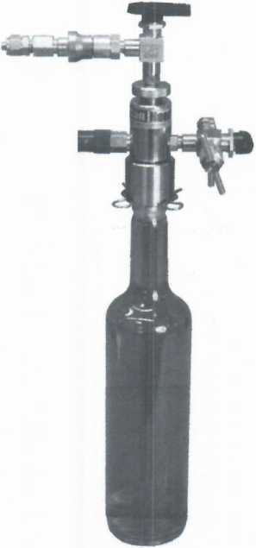

北京西屯

目录

1. [运输拆卸说明 3](#bookmark27" \o "Current Document)
2. [安装调试前准备及注意事项 3](#bookmark30" \o "Current Document)
3. 技术参数 3
4. [产品设计用途 4](#bookmark93" \o "Current Document)
5. [仪器结构说明 4](#bookmark96" \o "Current Document)
6. [装箱 4](#bookmark99" \o "Current Document)
7. [使用方法 5](#bookmark74" \o "Current Document)

[7.1准备 5](#bookmark77" \o "Current Document)

[7.2取样 6](#bookmark53" \o "Current Document)

[7.4取泡沫样品 7](#bookmark33" \o "Current Document)

[7.5日常取样 7](#bookmark41" \o "Current Document)

1. [维护保养 7](#bookmark44" \o "Current Document)

[8.1维护 7](#bookmark47" \o "Current Document)

[8.2清洁 7](#bookmark50" \o "Current Document)

**1.**运输拆卸说明

拆卸后直接使用

**2** .安装调试前准备及注意事项

•检査取样瓶是否有损坏或裂纹，只能使用没有损害的样瓶，最大压力为4 bar.

•只能在低于最大压力4 bar下工作

•因为压力存在时，样瓶可能爆裂

•取样点的压力必须低于4 bar.

•瓶装取样器安装有安全阀，要求每天清洗

重量：1 kg

**3** .技术参数

最大压力：4 bar

安全阀压力：4 Bar

连接：C02；

样品管：3/4"BSPor5/8"BSP

泡沫取样器：0 8 x 0 5 mm

06x04 mm

尺寸：长宽高，200x27x410 mm

如右图

装置适用于皇冠盖玻璃瓶

瓶高；最大275 mm

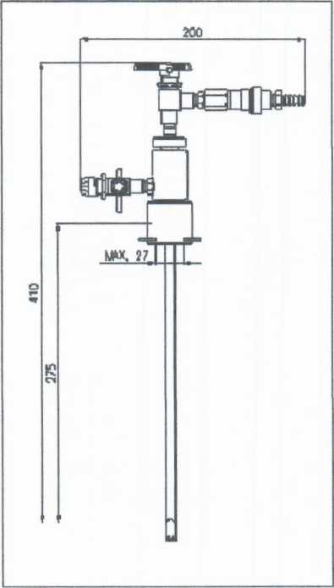瓶口：最大0 27 mm

7.4取泡沫样品

6） .放一玻玻璃杯于泡沫取样头下面，并用泡沫洗涤管路及样杯

7） 再放一洁净的玻璃杯泡沫取样头下面

8） 压下取样头，将玻璃杯装满泡沫，

9） 若有必要，需调节C02压力，使装填时间在&4秒之间I

10） 取出泡沫取样头，将样杯放到泡沫测定仪上测量

注意：泡沫装填时间必须控制在3-4秒之间，它可以通过调节CO2气源来调节，但压力不应 超过2.5 bar.

泡沬取样头在不用时必须锁定

7.5日常取样

用瓶装取样器取样，要求用CO2将瓶内压空

**8** .维护保养

8.1维护

日常使用时，要求每月检查一次密封件

8.2清洁

若取样器长时间不使用，可能导致脏物沉积，因此需将其吹干。完成一天的测量后，建议将 取样器用水清洗（水温最高不超过80。（3,水压不超过4 bar）

安全阀要求每天清洗

7.2取样

14） 通过快接连接取样软管到取样器，然后连接取样软管到啤酒桶，管道及大罐取样口，使 啤酒流入。

注意：样品最大压力不能超过4 bar

15） 安装（0 6x0 4mm）一小截软管到排气接嘴，以便易于收集排出的啤酒

16） 慢慢打开取样口阀,，然后打开球阀到指向排气接嘴，利用排气阀建立备压（即通过调 节其大小，达到消除泡沫目的），防止产生泡沬。

17） 使啤酒流入，直至瓶内不再有泡沫

18） 关闭所有球阀，然后在取下快接之前关闭取样口阀，注意：样品管内仍然有压力，少 量啤酒可能喷出软管

19） 样瓶被样品啤酒充满，将其浸入到水浴中。

10.2泡沫稳定性测量的泡沫取样

若啤酒用于测量泡沫稳定性，必须进行以下步骤：

7.3准备

此说明在FST-100泡沫稳定性测定仪上也有

1） 将样品恒温到接近20。C

2） 连快接到泡沫取样头软管，另一端插入SDF上的固定接座

3） 下压泡沫取样头上部并向左旋转打开锁定

4） 连接CO2气瓶气源管到SDF进气口，并调节减压阀上出口压力为不大于4 bar

5） 打开球阀（先旋转球阀箭头指向CO2连接，然后打开位置的阀）

* 1用于6 mm软管的快接..
* 1 C02接头 3/4 "BSP.
* 1 C02 接头n 5/8 - BSP.
* 1安全网，长度约1米

**7** .使用方法

7.1准备

1） 套好安全网到样瓶

2） 连接C02气源管到C02气瓶（最大压力0.5 bar）出口

3） 打开球阀至少15秒（CO2进入管路赶走空气）

4） 连接取样器到空瓶

5） 将取样管放到瓶内直至其接触底部，插入弹性插销，拧紧瓶口卡头，使之上移，并与啤 酒瓶口连好压紧密封。

6） 左手握着顶部开关阀（N0.01）,右手用力将快装接头（NO.03）压入接头（NO.02）。 将进样软管接到自来水龙头

7） 打开顶部球阀将其指向排气阀

8） 打开排气阀及水龙头，样瓶装水的同时通过排气阀排出空气。注意：水压不能超过4 bar

9） 关闭水龙头，然后关闭球阀（到垂直位置）后，关闭排气阀，拆开快接上的软管

10） 打开球阀和排气阀.，通入CO2气体，将水压出样瓶，压尽样瓶内所有水后，继续通CO2 气体15分钟。

11） 关闭排气阀，然后关闭球阀，

12） 关闭CO2气源，拆开二氧化碳气瓶的软管及松开快接取样软管

13） 瞬间打开排气阀以释放多余的压力

**4** .产品设计用途

用途：该装置用于瓶内没有空气的情况下，从啤酒桶，管道及大罐取样

**5** .仪器结构说明

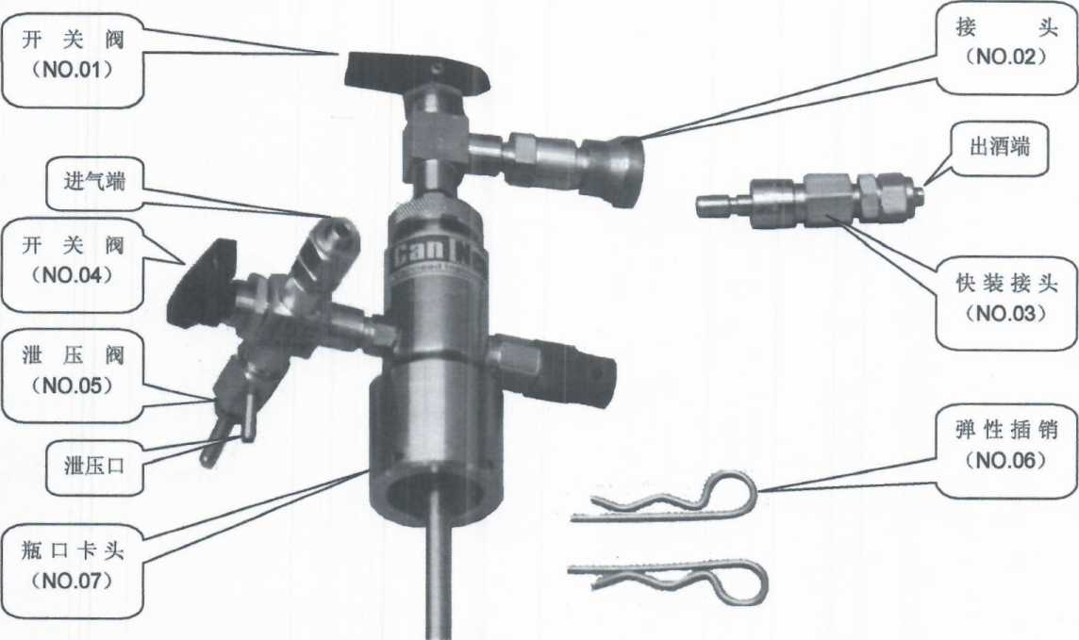

**6** .装箱

•样品取样器

•样品取样器操作手册

* 2 hoses 06 x。4 mm,长度约2 米
* 1 hose 08 x 05 mm,长度纟勺 1,5 米
* 1用于8 mm软管的快接.